医学教育网卫生资格初级中药士《答疑周刊》2018年第34期
问题索引：
1.【问题】大黄的常见考点有哪些？
2.【问题】狗脊的常见考点有哪些？
具体解答：
1.【问题】大黄的常见考点有哪些？
大黄来源：蓼科植物掌叶大黄、唐古特大黄、药用大黄的干燥根及根茎。
大黄鉴别特征：根[医学教育网原创]茎髓部有星点环列或散在，气清香，味苦而微涩，嚼之黏牙，有砂粒感。
大黄炮制品种及作用：①生大黄苦寒沉降，泻下作用峻烈，长于攻积导滞、泻火解毒；②酒大黄泻下作用缓和，借酒升提之性，清上焦实热；③熟大黄活血祛瘀效果增强，腹痛等副作用减弱；④醋大黄消积化瘀作用增强；⑤清宁片泻下作用缓和而不伤气，逐瘀而不败正，适用于年老体弱者；⑥大黄炭泻下作用极弱，有凉血化瘀止血作用。
大黄图片：
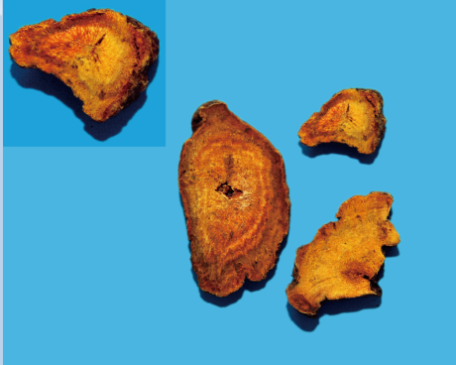
2.【问题】狗脊的常见考点有哪些？
狗脊来源：蚌壳蕨科植物金毛狗脊的干燥根茎。
狗脊鉴别特征：表面[医学教育网原创]有金黄色绒毛，切面近外皮1-4mm处有一条明显突起的棕黄色木质部环纹。
狗脊图片：
